Centro de Formación Profesional



“Las Naves Salesianos”

Aarón Cañamero Mochales

20/02/2020

1. Indica las diferencias entre discos duros convencionales y discos duros SSD. Ventajas y desventajas que tú observes de ambos tipos.

**Los discos duros convencionales son muchísimo más lentos que los SSD, tiene mucha más probabilidad de estropearse, dura mucho menos tiempo, los SSD son muy baratos, aunque suele tener mucha menos capacidad, son muy rápidos y tienen una gran seguridad, respecto a las caídas o golpes.**

1. Los discos duros SSD tienen la modalidad de interfaz SATA; pero también pueden venir integrados en una ranura de expansión PCIe. Un ejemplo es ASUS RAIDR Express. Busca información de este dispositivo y comenta que funcionalidad nos aporta.

**Es un dispositivo que trae una ranura Express especial para el SSD, esto no permite multiplicar nuestra velocidad con su RAM, tiene un borrado seguro, etc.**

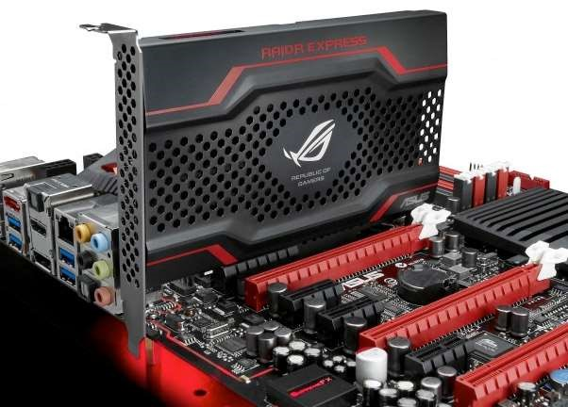

1. En la siguiente [URL](http://www.xataka.com/componentes/estas-son-las-razones-por-las-que-deberias-pensar-en-instalar-un-ssd-en-tu-ordenador) de la web *xataka*, se analizan las diferencias entre ssd y hdd (convencional); mediante un video y de forma textual. Visualiza el video y lee el artículo; para realizar una tabla explicativa con las diferencias entre uno y otro formato.

|  |  |
| --- | --- |
| **SSD** | **DISCO DURO EXTERNO** |
| **VELOCIDAD** | **LENTO** |
| **MENOS CAPACIDAD** | **MAS CAPACIDAD** |
| **SEGURIDAD** | **MENOS SEGURIDAD** |
| **COMODIDAD** | **MENOS COMODIDAD** |

1. Justifica la decisión que tomarías a la hora de una compra de un disco duro SSD entre SATA3 o PCIe.

**Lo compraría mediante PCIexpres, para tener una mayor velocidad y que no se pierda velocidad mediante un cable SATA3.**

1. Analiza la siguiente noticia:

[https://www.elespanol.com/omicrono/hardware/20200107/ssd-sandisk-bestiabolsillo-alcanza-gbps-tb/457954738_0.html](https://www.elespanol.com/omicrono/hardware/20200107/ssd-sandisk-bestia-bolsillo-alcanza-gbps-tb/457954738_0.html)

¿Qué te parecen las novedades con los SSD? ¿Qué prestaciones tiene? ¿Qué usos crees que se le dará?

**Las novedades de los SSD son increíbles, ya que nos va a permitir ir a unas velocidades parecida a las que tiene la RAM, tienen gran velocidad, se darán usos para servidores y se sustituirá a todos los discos duros convencionales del mundo, por su gran velocidad.**

1. ¿Qué son las memorias Intel Optane? ¿Qué relación tienen con los SSD?

[https://www.intel.es/content/www/es/es/architecture-and-technology/optanememory.html](https://www.intel.es/content/www/es/es/architecture-and-technology/optane-memory.html) [https://computerhoy.com/noticias/hardware/nueva-memoria-intel-optane-ssd-es-tan-](https://computerhoy.com/noticias/hardware/nueva-memoria-intel-optane-ssd-es-tan-rapida-que-sirve-como-ram-59894)

[rapida-que-sirve-como-ram-59894](https://computerhoy.com/noticias/hardware/nueva-memoria-intel-optane-ssd-es-tan-rapida-que-sirve-como-ram-59894)

**Son tan rápidas que sirven como RAM, es una nueva memoria de almacenamiento que usa tecnología 3D Xpoint, son como SSD pero estos son 1000 veces más rápidos**

1. Las tarjetas microSD las utilizamos cada día en nuestros dispositivos móviles, pero… ¿Las conocemos? Indica que formatos existen de las mismas, características, diferencias, usos y precios.

<https://www.muycomputer.com/2019/06/20/tarjetas-microsd/>

**Las tenemos desde 32 GB hasta las más conocidas de 512 GB, pueden llegar a tener un 1,5 GB de velocidad de lectura, se suelen usar para añadir memoria a cámaras de fotos, móviles o consolas portátiles, los precios varios según su capacidad pudiendo llegar hasta los 100$ o más.**

1. ¿Cómo funciona un pendrive? ¿Cómo se comunica con el PC?

<https://www.usbpersonalizado.es/blog/usb-por-dentro/index.html>

**Un pendrive funciona enchufándolo al pc mediante un puerto USB y desde ahí coges o damos información, se comunica gracias a los drives que ya vienen instalados en su memoria interna o a los drives que tiene el sistema operativo.**